# Hướng dẫn phần backend.

# Backend API

1. Yêu cầu về phần mềm.

* Visual studio phiên bản 2019.
* .NET Core 3.1
* Source code API.
* SQL Server phiên bản 2019.

1. Cài đặt phần mềm.

* **Visual studio phiên bản 2019:** download tại đây (Nên chọn bản PRO vì em đang dùng bản pro nên thầy cứ download bản PRO cho chắc): <https://visualstudio.microsoft.com/vs/>
* **SQL Server 2019:**

+ Download tại đây (Chọn bản express hoặc developer)<https://www.microsoft.com/en-us/sql-server/sql-server-downloads>.

+ Ngoài ra thầy nên cài đặt thêm SSMS là UI để dễ quản lý hơn: <https://docs.microsoft.com/en-us/sql/ssms/download-sql-server-management-studio-ssms?view=sql-server-ver15>.

+ Download script SQL để import database vô SQL (script.sql): <https://github.com/yiyilookduy/ProjectAnroid>. Về cách import vô thì thầy cứ run script này rồi F5 hoặc run là nó sẽ tự động import database vô với tên database là FaceIO.

* **.Net Core 3.1 (Lưu ý thầy là nên cài Visual Studio phiên bản mới nhất thì nó mới có option cho chọn phiên bản 3.1 này ạ ):** sẽ được cài đặt trong quá trình cài đặt visual studio 2019 (Hoặc có thể thêm vào nếu đã cài đặt Visual Studio trước đó thông qua trình Visual Studio Installer)

+ Visual Studio Installer

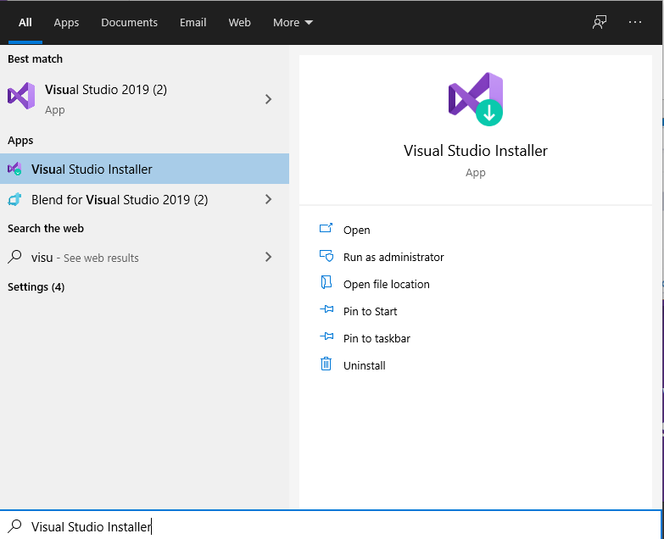

+ Modify bản Studio đã cài 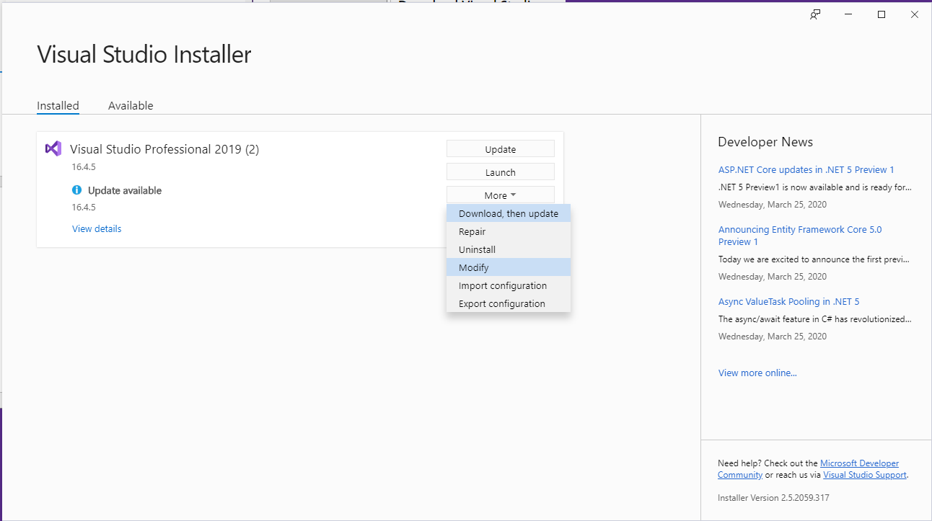

+ Tick phần .NET core cross-plaform development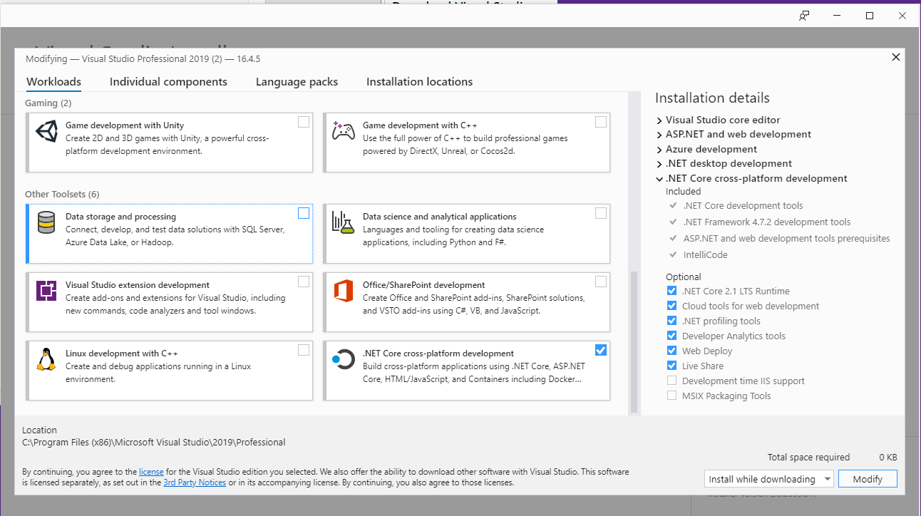

+ Chọn qua tab Individual Components, thầy chọn .NET Core 3.1 SDK. Sau đó thầy bấm button modify ở phía dưới bên phải cửa sổ chờ tải và cài đặt là xong ạ.

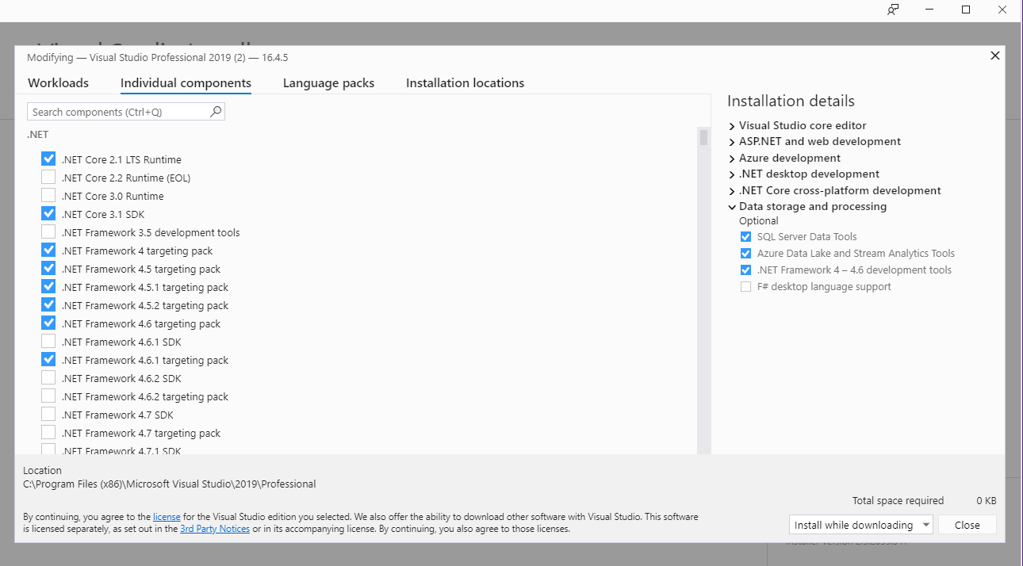

* **Source code api**: thầy có thể download tại đây (Thư mục FaceApi2): <https://github.com/yiyilookduy/ProjectAnroid>

1. Hướng dẫn cài đặt project.

Các bước để cài đặt project:

* Chạy file script SQL để import
* Mở project đã download ở trên.
* Chỉnh sửa chuỗi StringConnection để kết nối tới SQL tại thư mục **Models** và file là **FaceIOContext.cs** tại hàm **OnConfiguring** và sửa dòng “Data Source=DESKTOP-LVMGB08\SQLEXPRESS;Initial Catalog=FaceIO;User ID=sa;Password=sa”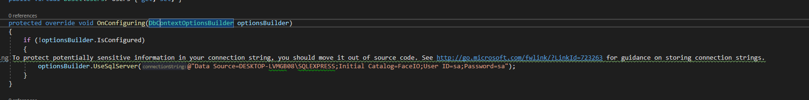
* Chỉnh sửa port tại file “**launchSettings.json**” (Nếu port thầy bị trùng thì thầy chỉnh. Nếu không thì để mặc định của nó là 5000 cũng được ạ): cuối "applicationUrl": "https://localhost:5001;http://localhost:5000". Tại ở đây thì thầy chỉnh port 5000 thành port khác thôi, vì mình dùng http chứ không phải https nên không cần chỉnh port 5001.

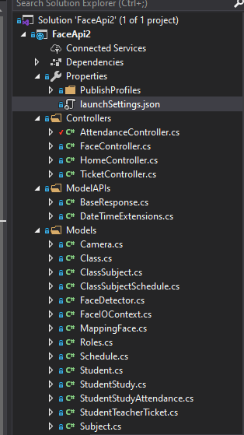

Hình: Cấu trúc thư mục project

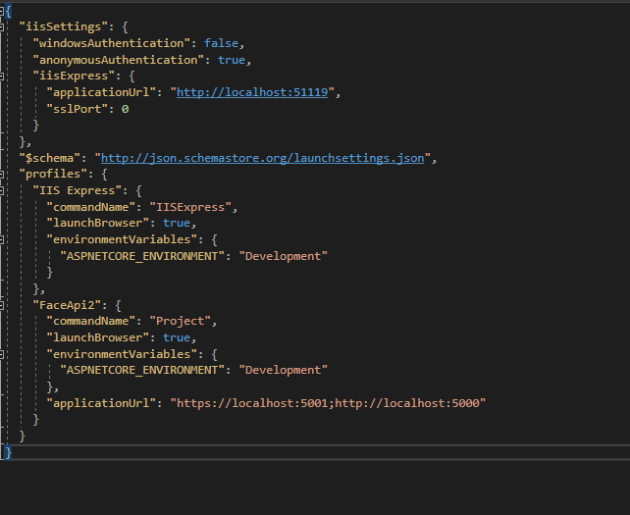

Hình: File launchSettings.json để sửa port

** Lưu ý: chỉnh port ở dòng này thì chỉ áp dụng khi thầy run project này thông qua tùy chọn chạy console (ở dưới hướng dẫn, cũng như là recommend thầy nên chạy bằng console). Nếu thầy chạy bằng cách khác, thì nó không có tác dụng.

1. Hướng dẫn chạy và test project.

4.1 Chạy bằng console (Recommend): Thông qua menu phía trên, chọn FaceApi2 để chạy.

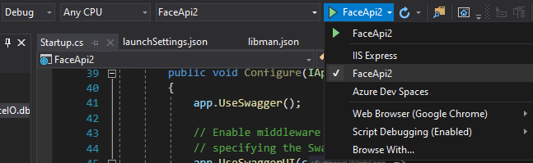

4.2 Hướng dẫn test: Sử dụng đường link sau để test

<http://localhost:5000/Attendance/GetScheduleOnCurrentWeek?studentId=duypnse63523>



** Nếu trình duyệt hiện dữ liệu thì đã thành công

** Lưu ý: Nếu thầy đã thay đổi port 5000 thành port khác thì sửa lại đường link ở trên theo port thầy đã sửa. Ví dụ đổi thành port 8181 thì link sẽ thành: <http://localhost:8181/Attendance/GetScheduleOnCurrentWeek?studentId=duypnse63523>

# Hướng dẫn phần FaceAPI của Microsoft.

Phần này em dùng console để giả lập các việc liên quan đến Face API. Bao gồm các chức năng:

* Tạo một person group.
* Định dạng một person theo ảnh.
* Trainning theo nhóm person group.
* Nhận diện người thông qua ảnh.

1. Yêu cầu về phần mềm:

* Visual studio phiên bản 2019.
* .NET core 2.1
* Source code phiên bản mới nhất: Download tại đây: <https://github.com/yiyilookduy/ProjectAnroid>.

1. Cài đặt phần mềm

Xem lại phía backend API đã cài đầy đủ.

1. Hướng dẫn chạy project.

Các bước chạy project:

* Mở project đã download ở trên.
* Chạy app bình thường.